Nama : Muhammad Akmal Fazli Riyadi

NIM : 24060124130123

Kelas : D / Informatika

* 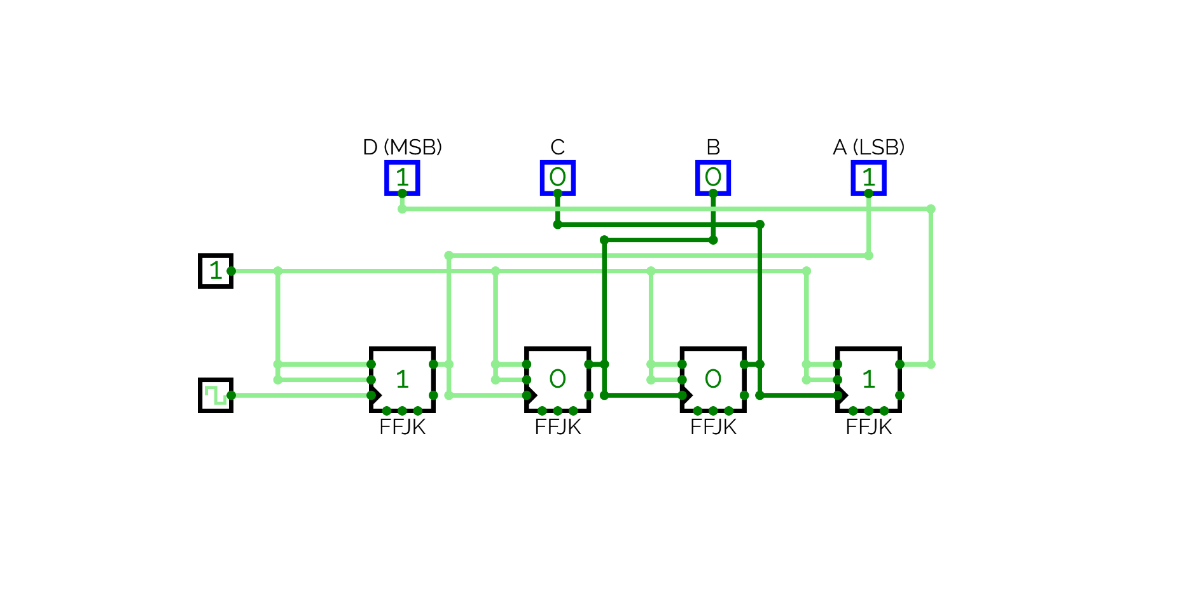Asynchronous Counter Mod-16 dengan FFJK
* 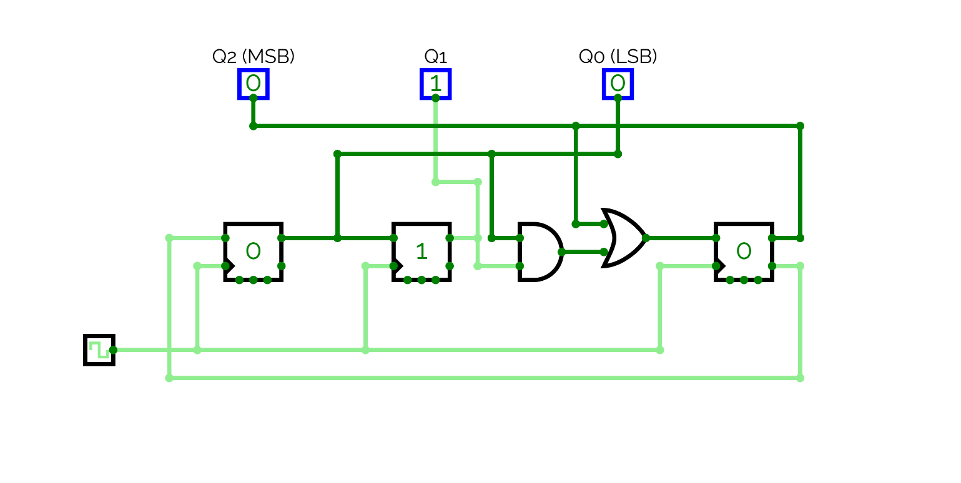 Synchronous Counter Mod-5 dengan FFT